Програма діяльності ГАРТу «Терен»

«7 кроків зростання у ГАРТі» - це довгострокова виховна програма, спрямована на самовдосконалення й успіх кожної дитини, яка покликана дати учням додаткову козацько-лицарську освіту, забезпечити їх надійний духовний зв’язок з предками, розвинути стосунки з сучасниками і зорієнтувати козачат на інтереси нащадків.

Мета програми «7 кроків зростання у ГАРТі»
• Виховання національно свідомих громадян.
• Вивчення історії рідного краю, історії своєї держави.
• Усвідомлення учнями своєї ролі в час становлення і розвитку школи, країни.
• Розвиток інтелектуальних, пошукових здібностей учнів.
• Формування в родині, школі і громадському житті творчої особистості, козака-лицаря, захисника рідної землі.
В основі програми — зміст виховання, закладений у Національній програмі виховання дітей та молоді в Україні (І. Д. Бех), згідно з якою «...система цінностей і якостей особистості розвивається і виявляється через її власні ставлення».

Програма «7 кроків зростання у ГАРТі»
Я - людина
Я і світ
Я - майстер

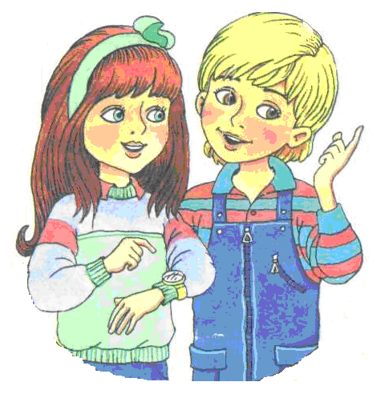
Я і природа
Я і родина

Я і творчість
Я - лицар

Я – це ти, він, вона,
Я – це всі учні нашого класу, школи, села, України.
Я, громадянин і патріот держави
Я все зроблю для блага і тепла.

Цільові творчі програми:

„Твоя діяльність, і тільки вона одна,
Я - людина
визначає твою цінність”.
Й.Фіхт

„Добре жить тому, чия душа і дума
Я і світ
добро навчилися любить”
Т.Г.Шевченко

„Робота позбавляє нас трьох великих лих:
Я - майстер
нудьги, розпусти, нужди .
Г.Ліхтенберг
Природа наша – наша втіха,
Тож хай вона не знає лиха.
Я і природа
Ми всі господарі природи,
Тож збережемо її вроду.
Я і родина
„Вічно будуть син і мати,
І будуть люди на землі”
М.Луків

„Той хто побачив прекрасне –
Я і творчість
співучасник його створення”
К.Боцві

«Кожен повинен пізнати свій народ
Я - лицар
і в народі пізнати себе»
Г.Сковорода

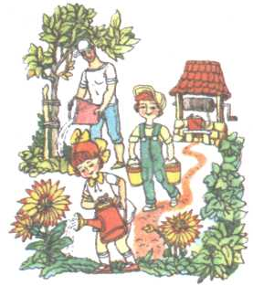

Я і світ
Ціннісне ставлення особистості до суспільства і держави
«Добре жить тому, чия душа і дума добро навчилися любить»
Т.Г.Шевченко

МЕТА:
формування моральної особистості, терпимості до людей, культури спілкування. Пробуджувати в учнів риси людяності, щирості, милосердя, розвивати почуття любові до батьків і рідних, викликати бажання утримувати в належному стані свою садибу і село.

Форми реалізації мети:
- Проект «Добре діло".
- Робота волонтерського загону.
- Операції: „Принеси радість людям",
„Вічна пам'ять і слава" - робота в мікрорайонах.
- Зустрічі з воїнами АТО. січень
- Години спілкування на теми: „Ти живеш серед людей", «Перлини народної мудрості», «Я громадянин і патріот держави».
- Акція: „Вчитель не повинен бути самотнім".
- Проект «Історія української національної символіки»,
- Дослідницька робота «Тернівка туристична»,
- Конкурс ерудитів «Що я знаю про Україну?»,
- Участь у військово-патріотичній грі «Сокіл» ( «Джура»).

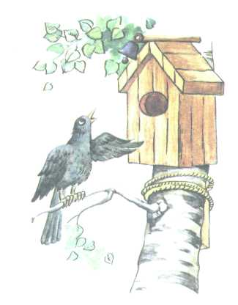

Я і природа
Ціннісне ставлення до природи

Природа наша – наша втіха,
Тож хай вона не знає лиха.
Ми всі господарі природи,
Тож збережемо її вроду.

МЕТА:
формування розуміння кожним учнем найголовнішої проблеми людства – проблеми виживання, яка стосується не лише людей, а й кожної живої істоти. Виховувати в учнів бережливе ставлення до природи та її живого світу, активізувати їх участь у деревонасадженнях та квітництві, спонукати до вивчення фауни та флори рідного краю.

Форми реалізації мети:
- КТС «Від екології природи до екології душі»
- Акції: „Птахам нашу турботу”.
- Свято врожаю. „Картопляний бал”.
- Конкурс на кращий тематичний букет.
- Екологічний КВК
- Проекти: „Екологічні проблеми мого села”, «Парад квітів біля школи», «Парки-легені міст і сіл України».
- День птахів.
- Практична діяльність учнів вдома під девізом „Моя садиба – квітучий сад”.
- Прийняти участь у конкурсах: «Майбутнє лісу в твоїх руках»;
«Збережемо першоцвіти»
Години спілкування „ Збережемо наш спільний дім”.
Тренінг «Я – об’єкт природи»

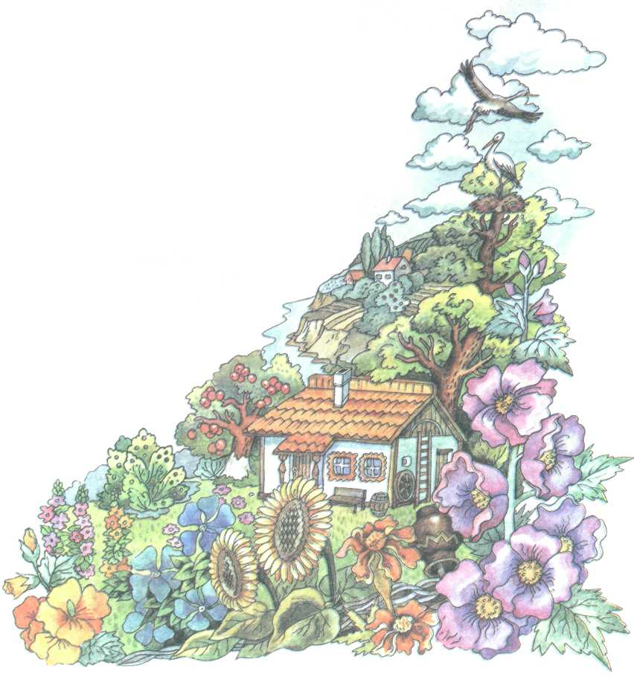

Я і родина
Ціннісне ставлення до сім'ї, родини, людей

„Вічно будуть син і мати,
І будуть люди на землі”
М.Луків

МЕТА:
формувати потребу в знаннях з історії України та рідного краю, викликати зацікавленість у збиранні та пропаганді народної творчості, відроджувати звичаї, обряди, свята.
Форми реалізації мети:
- Збирати старовинні книги, легенди, казки.
- Вивчати історію України.
- Вивчати свій родовід.
- Вивчати і збирати матеріали про свята, обряди кожної пори року, пісні побуту, національні традиції.
- Вивчати історію козацтва, ознайомлення з піснями, думами, баладами, переказами та прислів'ями складеними про козаків.
- Провести виставку умільців села „З бабусиної скрині",
„З дідусевої майстерні".
- Провести КВК „Подорож по Україні".
- Урок народознавства „ Обереги українського народу".
- Інтелектуальна гра „ До таємниць душі людської".
- Конкурс на кращий літопис роду.
- Години спілкування: «Духовні цінності Запорізьких козаків»

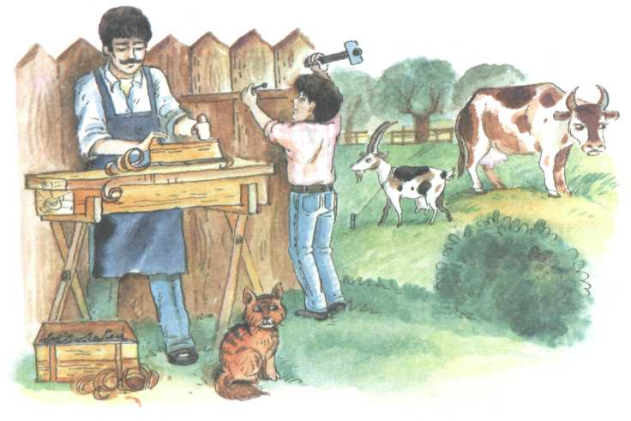

Я – майстер
Ціннісне ставлення до праці

„Робота позбавляє нас трьох великих лих:
нудьги, розпусти, нужди .
Г.Ліхтенберг

МЕТА:
виробити в учнів потяг до ефективної праці на уроках, в господарстві, вдома, виховувати повагу до людей праці, привчати до виконання посильної домашньої роботи

Форми реалізації мети:
- Догляд за пам’ятним знаком в честь народження козацької сотні
ім.. І.Сірка.
- Операція: „Україні нашу турботу"
- Утримувати в належному стані класні кімнати
- Суботники по впорядкуванні вулиць села
- Робота на території школи під девізом „ Наш куточок найкращий "
- Озеленення класних кімнат
- Провести бесіди на теми: „Професія про яку я мрію"
- Тримати в належному стані підручники та майно школи
- Акція „Балакучий портфель" вересень, квітень
- Диспут „Навчання твоя головна праця"
- Виставка дитячих виробів, виготовлених на уроках трудового навчання, на заняттях гуртків

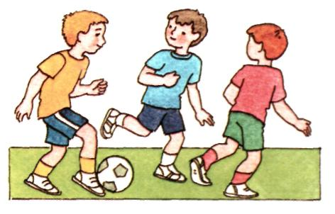

Я - людина
Ціннісне ставлення до себе

„Твоя діяльність, і тільки вона одна,
визначає твою цінність”
Й.Фіхт

МЕТА:
виробити в учнів стійкий інтерес до фізичного удосконалення, активізувати їхню участь у спортивно-оздоровчих заходах, прищеплювати навички здорового способу життя з усвідомленням, що здоров'я людини залежить від здоров'я природи і суспільства.

Форми реалізації мети:
- Провести „Спортивну карусель" Осінню, зимову, весняну.
- Змагання „Шкіряний м'яч" „Між нами козаками".
- Шахово - шашковий турнір".
- Змагання по тенісу.
- Дні фізичної культури та спорту.
- Провести велопробіг „Принеси радість людям".
- Конкурс - гра „П'ять золотих".
- Грейн - ринг „З історії олімпійських ігор."
- Акція „Курінню - Ні."
- Конкурс: «Від козацьких забав до олімпійських вершин».
- Лабораторія невирішених проблем «Здоров'я - це спадщина чи власне надбання?»
- Проект «Спорт для всіх»

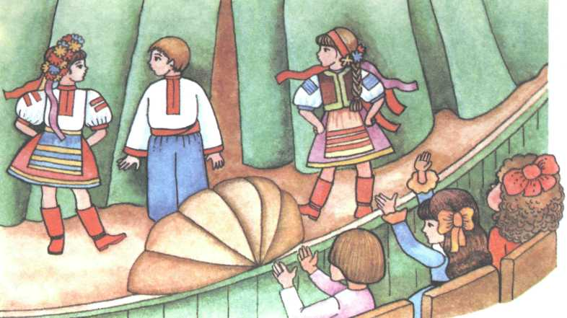

Я і творчість
Ціннісне ставлення до культури і мистецтва
„Той хто побачив прекрасне –
співучасник його
створення”
К.Боцві

МЕТА:
навчити учнів сприймати прекрасне в житті та мистецтві, розвивати навички розуміння творів мистецтва, активізувати позакласну роботу з естетичного виховання.

Форми реалізації мети:
- Анкетування учнів за темою: „Що я люблю".
- Виставка надбань колекціонерів.
- Конкурси юних художників „ Світ очима дітей".
- Конкурси: „Міс Осінь", „Міс Зимова фея", „Весняний бал для Попелюшки".
- Підготувати новорічні ранки.
- Конкурс дитячої творчості «Грайлива веселка».
- Літературні ранки.
- Аукціон виробів юних майстрів.
- Естафета творчої думки.
- Екскурсії : «Козацькими шляхами»
- Акція: „Дарунок до свята".
- День талантів „Світ наших захоплень".
- Усний журнал : «Традиційний народний костюм».

Форми реалізації мети:
- Години спілкування «Давно те діялося», «Сірко – славний кошовий!»;
- Подорожі «Шляхами козацької слави»;
- Уроки козаччини;
- Козацькі ігри, лицарські турніри, спартакіади;
- Дні козацтва;
- Відзначення ювілейних дат нашої держави,
- Зустрічі з учасниками бойових дій, військовослужбовцями;
- Заняття в козацьких гуртках «Джура», «Терен»;
- Військово-патріотична гра «Джура».
- .
МЕТА:
Формування та розвиток повноцінної особистості, гармонійної людини, патріота Батьківщини, виховання загальнолюдських християнських цінностей.
«Кожен повинен пізнати свій народ
і в народі пізнати себе»
Г.Сковорода

Я - лицар
Програма
«Козацька скарбниця»

